ГКОУ УР «Ярская школа – интернат»

Профилактическое занятие с детьми группы риска
«Права и обязанности»

Провела:
Педагог – психолог
Е. Н. Ушакова.

2020 год
Цели:
- Обобщить знания детей об основных правах ребенка;
- Развести понятия «права» и «обязанности», показать единство прав и обязанностей;
- Воспитывать уважение к высказываниям других людей, их правам.

Оборудование:
- Иллюстрацией сказки.
- Выставка литературы по правовому воспитанию;
- Анкета на закрепления материала.
- Календарь правовых дат.
- Толковый словарь Ожегова.
- Свидетельство о рождений, сердечко, рисунок дома, конверт, учебник, коробочка с лекарством.
- Конвенции прав человека.

Занятие предназначено для учащихся 5, 6, классов школ 8 вида.
Ход занятия:
1. Приветствие (все встают в круг):
- Сейчас мы с вами будем здороваться, но делать это мы будем необычным способом! Я предлагаю поздороваться всем тем,
- кто родился зимой, летом, весной, осенью,
-кто пришел с хорошим настроением.
Скажем «Здравствуйте» руками!
Скажем «Здравствуйте» глазами!
Скажем «Здравствуйте» мы ртом –
Станет радостно кругом!
2. Целеполагание:
Очень много стран на свете, это знает каждый.
Кто, скажите, в странах этих самый-самый важный? (Пауза)
Не спешите, не пытайтесь дать ответ в один момент,
Главных много – выбирайте, там король, здесь – президент.
Про вождей и про царей знаем мы с пеленок,
Но главней, нужней, важней для страны - ребенок!
Кем он станет завтра, маленький и нежный?
Всей Земле права его – право на надежду!!!
- Как понимать последние слова?
- А теперь посмотрите на доску.
КАЛЕНДАРЬ ПРАВОВЫХ ДАТ.
1 июня – Международный день защиты детей
4 июня - Международный день детей – жертв агрессии
20 ноября – Всемирный день прав ребёнка
10 декабря – День прав человека.
- Так о чем мы сегодня поговорим?
3. Основная часть.
- Наш разговор о том, какие права ребенка вы знаете, как вы их понимаете.
- Что такое право? (Совокупность установленных и охраняемых государственной властью норм и правил, которые регулируют отношения между людьми) – толковый словарь Ожегова.
- Зачем вообще нужно знать какие-то права людям? (Чтобы человек точно знал, на что он может рассчитывать в жизни).
-Что это за документ? (Свидетельство о рождении). О каком праве он вам напоминает? (Право на имя, фамилию, отчество).
- Какое право может обозначать сердечко? (Право на любовь и заботу).Что значит забота? Кто о вас заботится?
- Что может обозначать домик? (Право на имущество). Можно ли брать чужую вещь без разрешения?
- Как вы думаете, для чего я вам показываю конверт? О каком праве может идти здесь речь? (Никто не имеет право читать чужие письма и подглядывать друг за другом).
- Что это такое? Как вы думайте о каком праве напоминает лекарство? (Право на медицинское лечение).
- А о каком праве вам могут напомнить ваши учебники? (Право на учебу).
- Посмотрите, вы все такие разные, но каждому из вас принадлежат одинаковые права. Об этом говорит первая статья «Декларации прав человека».
4. Работа по группам.
1) Вам необходимо соотнести статьи «Декларации прав человека» с иллюстрацией сказки, где это право нарушено! (Колобок – право на жизнь, Золушка – право на отдых,
Золотой ключик – право на образование, Заюшкина избушка право на жильё,
Айболит – медицинское обслуживание, Маша и медведь – право на свободу, ) Приложение 1.
2) Каждый нарисует знаки, запрещающие и разрешающие по теме «Наши права и обязанности».
Игра «Все будет хорошо».
Дети встают в круг, делают 2-3 глубоких вдоха. Все вместе произносят стихотворные строки и выполняют движения.
В небе солнышко взошло ( поднимают руки – вдох)
И всем улыбнулось, (опускают руки – выдох)
Нам вдруг стало хорошо (поднимают руки – вдох)
И больше не взгрустнулось (опускают руки – выдох).
- Конечно же, ребята, все будет хорошо.
- Ребята, статья 29 Конвенции прав человека гласит, что человек имеет не только права, но и обязанности.
- Что такое обязанности? (Круг действий, возложенных на кого-то и обязательных для выполнения).
- Какая самая главная обязанность у вас в семье?
- А у вашего папы?
- У кого больше всего обязанностей?
- А какие обязанности существуют у учеников?
- А откуда вы это знаете? (Устав школы).
- Давайте с вами обозначим некоторые из обязанностей школьника!
- А в Уставе школы ваши права прописаны следующим образом:
- Уважать права, честь и достоинство всех участников;
- Прилежно учиться;
- Иметь аккуратный вид;
- Соблюдать правила техники безопасности;
- Беречь школьное здание, оборудование;
- Придерживаться общепринятых правил поведения;
- Умножать и развивать лучшие традиции коллектива, беречь честь школы.
5. Анализ ситуаций.
- Мы обозначили главные права и обязанности. Хорошо ли мы умеем их различать? (Каждая группа получает ситуацию, которую необходимо проанализировать и проиграть перед слушателями).
1 ситуация:
Командир: - Вася, ты сегодня дежурный, останься, пожалуйста, и вымой доску, полей цветы.
Вася: - Сашка, не имеешь права! Конвенцией ребенка запрещен труд ребенка!
2 ситуация:
Мария Степановна: - Ваня, ты уже который понедельник не готов к математике!
Ваня: - Вчера было воскресенье. Я имею право на отдых!
3 ситуация:
Первоклассник (обращаясь к учителю): - Меня обидел ваш ученик, вот этот.
Учитель: - Успокойся, не плачь. Расскажи в чем дело.
Первоклассник: - Он поставил мне подножку.
Сережа: - А он не имеет право унижать мое достоинство, показывая мне рожицы.
6. Заключительная часть.
– О чём мы сегодня говорили на занятии?
- Для того чтобы узнать насколько, вы усвоили материал занятия, я предлагаю вам заполнить анкету (каждому ребенку раздается анкета).
Анкета
1. Как ты считаешь, существуют ли у тебя обязанности перед школой?
А) Да, существуют.
Б) Затрудняюсь ответить.
В) НЕ существуют.
2. Разрешено ли нам нарушать права других людей?
А) Да, конечно разрешено.
Б) Разрешено только в редких случаях.
В) Абсолютно запрещено.
3.Как вы считаете, каждый ли ребенок имеет право жить и воспитываться в семье?
А) Нет, это право имеют только те дети, которые любят и уважают своих родителей.
Б) Это право доступно для каждого ребенка.
В) Ни один ребенок не имеет такого права.
4.Как вы считаете, соблюдение дисциплины в школе – это …
А) Право учащихся.
Б) Обязанность учащихся.
В) Ни то и не другое.
Релаксация
- Ребята, понравилось ли вам наше занятие? Покажите веселые смайлики, кому понравилось, и вы все поняли? Грустные, кто ничего не понял и вам не понравилось это занятие.
Лишь появится ребенок, и дышать начнет едва
У него уже с пеленок веские права!
Он имеет право жить, развиваться и дружить;
Иметь просторный, добрый дом
Видеть тихий мирный сон.
Врачей помощь получать,
Обучаться, отдыхать,
А повзрослев не забывать,
Обязанности свой выполнять.
Используемая литература:
1.Великородная В.А., Жиренко О.Е., Кумицкая Т. М. Классные часы по гражданскому и правовому воспитанию: 5—11 классы. - М: ВАКО, 2008. - 224 с.
2. Декларация прав человека.
3. Конвенция ООН о "Правах ребенка".
4. Конституция Российской Федерации.

Приложение1.
Русская народная сказка «Колобок». Сказка Ш. Перро «Золушка»
А. Толстой. «Золотой ключик или приключение Буратино»

Русская народная сказка. «Заюшкина избушка»
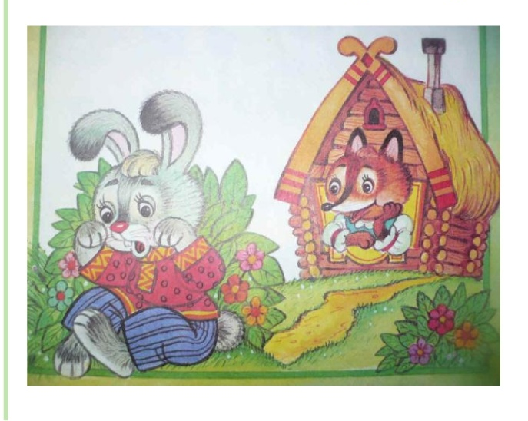
Корней Чуковский «Айболит»
Русская народная сказка. «Маша и медведь»

